**ТЗ телеграм бота (продажа товаров)**

Скриншот №1

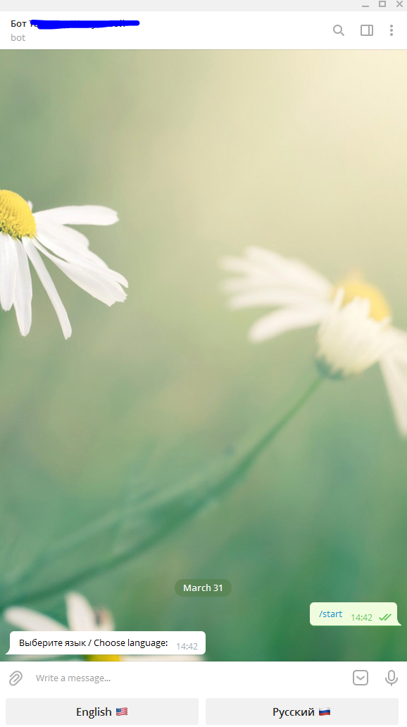

(при начале работы бота выходит сообщение о выборе языка. (команда **/change** в дальнейшем)

1) Появляются 2 кнопки:  
- «English»  
- «Russian»

**Действия кнопок:**  
3) «English» – бот будет выводить в дальнейшей работе заранее написанный ENG текст для всех кнопок\сообщений от бота.

4) «Русский » – бот будет выводить в дальнейшей работе заранее написанный RU текст для всех кнопок/сообщений от бота

Скриншот №2  
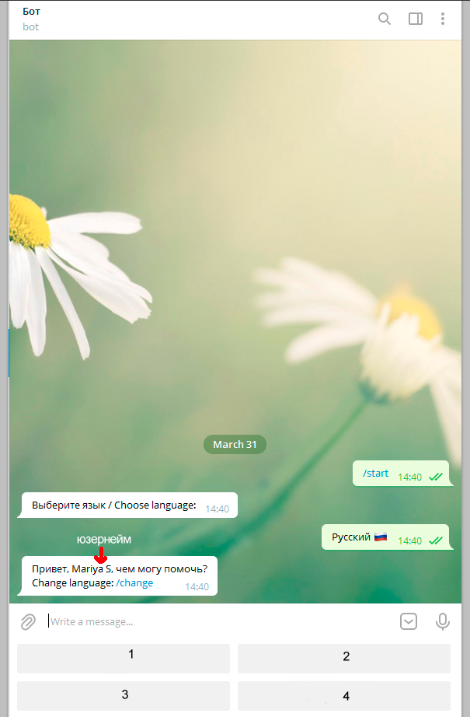

(после того как была нажата кнопка выбора языка)

1) Весь текст в дальнейшем будет только на том языке, который выбрал юзер  
2) Появляется сообщение «Привет @username …» (был выбран русский язык)  
3) Появляются 4 кнопки.

**Действия кнопок:**  
«1» - **/catalog**  
«2» - **/review**  
«3» - **/newsponsor**  
«4» - **/help**

Скриншот №3

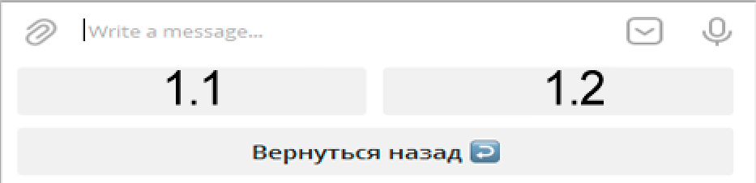

(при нажатии на кнопку №1 /catalog)

1) Появляются три новые кнопки: 1.1 и 1.2 и «Вернуться назад»

**Действия кнопок:**

«1.1» - **/top**  
«1.2» - **/bottom**

Скриншот №4

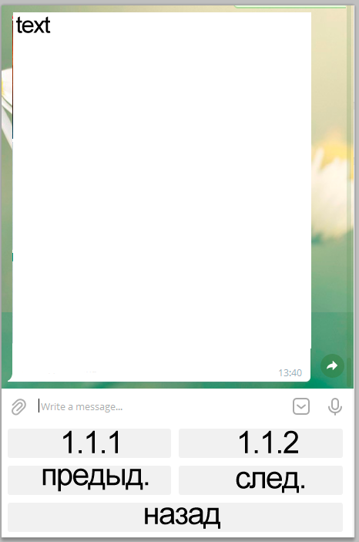

(при нажатии на кнопку №1.1)

Появляется меню каталога:  
1) Сообщение от бота + вложения установленные мною (на скрине не показал).   
2) Появляются 5 кнопок:  
- 1.1.1 – (**/top_buy1**)  
- 1.1.2 – (**/top_review1**)  
- “Предыд.” – это кнопка предыдущего товара  
- “След.” – это кнопка следующего товара  
- “Назад” - кнопка возврата

**Действия кнопок:**  
1) «Предыд» - когда появляется первый товар в каталоге эта кнопка не активна, потому что товар первый. Если нажать кнопку «предыд», на втором или последующем товаре – то бот показывает предыдущий товар

2) При нажатии на кнопку «След.»:  
- бот меняет сообщение и вложения в «text».  
- бот меняет команду кнопки «1.1.1» и «1.1.2»  
**Пример:** когда появлется изначально первый товар в каталоге кнопка:  
- 1.1.1 – (**/top_buy1**)  
- 1.1.2 – (**/top_review1**)  
- кнопка «предыд» недоступна  
Когда юзер нажимает кнопку «След.», то бот меняет text+вложения к нему, а также меняет

команды кнопок:  
- 1.1.1 – (**/top_buy2**)  
- 1.1.2 – (**/top_review2**)  
При нажатии на кнопку «След.» - то есть переход ко второму товару - кнопка «Предыд» становится активна и при нажатии на неё можно перейти к первому товару.  
  
**Товаров будет № количество**

Скриншот №4

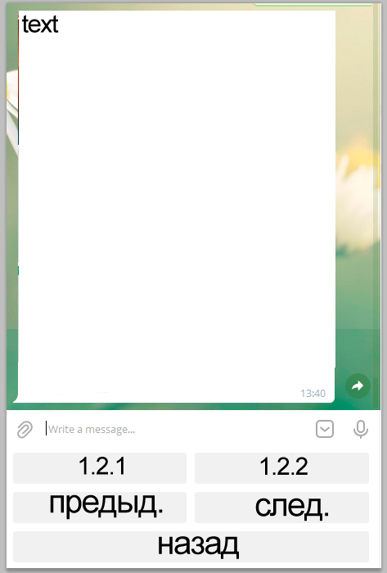

(при нажатии на кнопку №1.2)

Всё то же самое, что и на Скриншот №3  
  
Команды кнопок:

- 1.2.1 – (**/bottom_buy1**)  
- 1.2.2 – (**/bottom_review1**)  
(для первого товара)  
  
- 1.2.1 – (**/bottom_buy2**)  
- 1.2.2 – (**/bottom_review2**)  
(для второго товара)

- 1.2.1 – (**/bottom_buy3**)  
- 1.2.2 – (**/bottom_review3**)  
(для третьего товара)

И т.д.

Скриншот №5

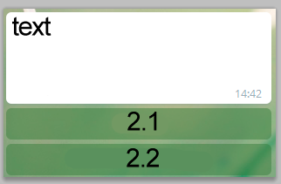  
(при нажатии на кнопку №2 - /review)  
  
Выходит сообщение от бота (+вложение к сообщению)  
Появляются две кнопки:

- «2.1» - /top_review  
- «2.2» - /bottom_review

Скриншот №6

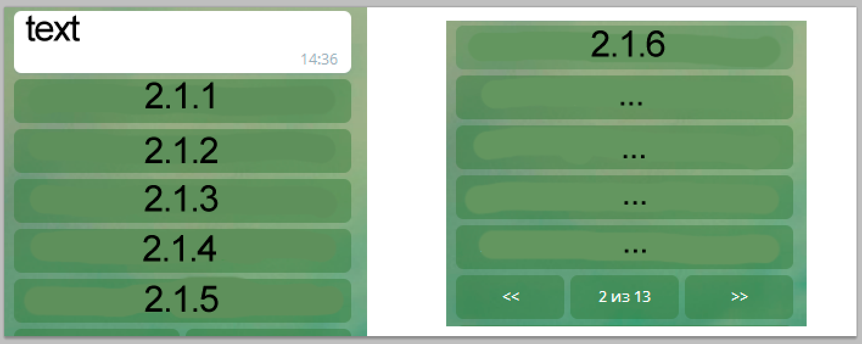

(при нажатии на кнопку №2.1 - /top_review)  
Появляется список с таким количеством элементов, сколько всего товаров (см. скриншот 4).  
То есть количество товаров я могу сам добавить на скриншот 4.   
Если товаров 5 – то в списке будет 5 элементов

Команды кнопок:  
- 2.1.1 /top_review_1

-2.1.2 /top_review_2  
- …  
- …  
- …  
- 2.1.N (N-количество товаров (зависит от скриншота 4))

Скриншот №7

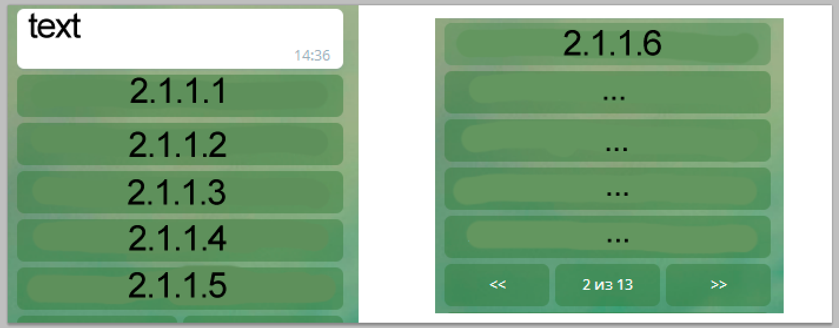

(при нажатии на кнопку №2.1.1 «/top_review_1»)

Появляется список с № количеством элементов.  
  
При нажатии на любую кнопку из этого списка:  
- бот высылает определенное сообщение, которое изначально я могу добавить. (только text)

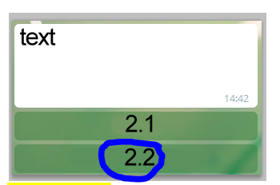  
Скриншот №8

При нажатии на «2.2» - получается то же самое, что и на скрине6 и скрине7, только кнопки другие, пример:  
  
вместо 2.**1**.1 – получается 2.**2**.1  
вместо 2.**1**.1.1 – получается 2.**2**.1.1

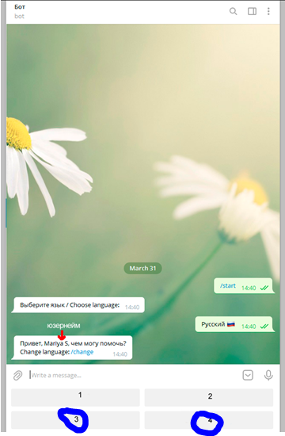  
Скриншот №9

При нажатии на кнопку №3 (/newsponsor) и при нажатии на кнопку №4 (/help) – бот выдает сообщение (text + вложение)